小博士数学春 提高版一年级
课题 | 第九讲 图形找规律
教学背景 | 学校已经学完了北师大版一年级下册第四单元《认识图形》。
教学目标 | 通过对图形的仔细观察、反复比较、大胆猜测、严格检验和不断修正等思考程序，就能发现下列图形的变化规律，得出正确的答案。
教学重点 | 仔细观察图片，反复比较、大胆猜测、严格检验和不断修正等思考程序，发现图形的变化规律，得到正确答案。
教学难点 | 快速发现图形的变化规律，得到正确答案。
组织架构（人）
策略流程方法：导入，授新，练习，小结。
教学准备 | PPT
教学环节 | 环节时长 |  | 环节目标 | 策略流程方法论
第一课时
导入 | 5分钟 |  | 通过排队小游戏，激发学生兴趣，引出课题。 | 让学生男女混合排队玩游戏，观察出其规律，引出课题。
例题一 | 10分钟 |  | 让学生仔细观察图形，字体，数字的排列，找出其规律。 | 通过对图形，字体，数字的观察，找出其排列顺序，并找出规律。
练习一 | 5分钟 |  | 根据例一中找出规律的方法做出习题。 | 运用例一中找规律的方法快速找出练习中的规律并得出答案。
例题二 | 10分钟 |  | 让学生仔细观察图形的变化，找出其变化的组合规律。 | 通过对图形的仔细观察，让学生自主回答，找出其变化的组合规律
练习二 | 5分钟 |  | 根据例二中找出规律的方法做出习题。 | 运用例二中找规律的方法快速找出练习中的规律并得出答案。
小结 | 5分钟 |  | 通过对图形的仔细观察、反复比较,懂得找出图形的排列顺序与组合顺序。 | - 老师提问，学生回答  - 学生自主说出需观察找出图形的变化规律。
第二课时
衔接 | 5分钟 |  | 复习上节课找规律的方法，导出新知识。 | 谈话提问，使学生复习上节课所学知识，导出新知识。
例题三 | 10分钟 |  | 仔细观察图片，找出图形转向的变化规律。 | 让学生自主观察图形，找出图形转向的变化规律。
练习三 | 5分钟 |  | 根据例三中找出规律的方法做出习题。 | 运用例三中找规律的方法快速找出练习中的规律并得出答案。
例题四 | 10分钟 |  | 仔细观察分析图形，找出相对应的规律。 | 让学生自主观察图形，找出规律并在空缺处填上相对应的图形。
练习四 | 5分钟 |  | 根据例四中找出规律的方法做出习题。 | 运用例四中找规律的方法快速找出练习中的规律并得出答案。
小结 | 5分钟 |  | 通过对图形的仔细观察、反复比较、大胆猜测、严格检验和不断修正等思考程序，就能发现下列图形的变化规律，得出正确的答案。 | 1.老师提问，学生回答  2.学生自主说出需观察找出图形的变化规律。
奖惩措施
板书设计
课后反思 | 优点
课后反思 | 不足
课后反思 | 改进措施

小博士数学18春 提高版一年级
课题 |  | 第九讲 图形找规律
教学背景 |  | 学校已经学完了北师大版一年级下册第四单元《认识图形》。
教学目标 |  | 通过对图形的仔细观察、反复比较、大胆猜测、严格检验和不断修正等思考程序，就能发现下列图形的变化规律，得出正确的答案。
教学重点 |  | 仔细观察图片，反复比较、大胆猜测、严格检验和不断修正等思考程序，发现图形的变化规律，得到正确答案。
教学难点 |  | 快速发现图形的变化规律，得到正确答案。
组织架构（人）
策略流程方法：导入，授新，练习，小结。
教学准备 |  | PPT
教学环节 |  | 环节时长 | 环节目标 | 策略流程方法论
第一课时
导入 |  | 5分钟 | 通过排队小游戏，激发学生兴趣，引出课题。 | 让学生男女混合排队玩游戏，观察出其规律，引出课题。
例题一 |  | 10分钟 | 让学生仔细观察图形，字体，数字的排列，找出其规律。 | 通过对图形，字体，数字的观察，找出其排列顺序，并找出规律。
练习一 |  | 5分钟 | 根据例一中找出规律的方法做出习题。 | 运用例一中找规律的方法快速找出练习中的规律并得出答案。
例题二 |  | 10分钟 | 让学生仔细观察图形的变化，找出其变化的组合规律。 | 通过对图形的仔细观察，让学生自主回答，找出其变化的组合规律
练习二 |  | 5分钟 | 根据例二中找出规律的方法做出习题。 | 运用例二中找规律的方法快速找出练习中的规律并得出答案。
小结 |  | 5分钟 | 通过对图形的仔细观察、反复比较,懂得找出图形的排列顺序与组合顺序。 | - 老师提问，学生回答  - 学生自主说出需观察找出图形的变化规律。
第二课时
衔接 |  | 5分钟 | 复习上节课找规律的方法，导出新知识。 | 谈话提问，使学生复习上节课所学知识，导出新知识。
例题三 |  | 10分钟 | 仔细观察图片，找出图形转向的变化规律。 | 让学生自主观察图形，找出图形转向的变化规律。
练习三 |  | 5分钟 | 根据例三中找出规律的方法做出习题。 | 运用例三中找规律的方法快速找出练习中的规律并得出答案。
例题四 |  | 10分钟 | 仔细观察分析图形，找出相对应的规律。 | 让学生自主观察图形，找出规律并在空缺处填上相对应的图形。
练习四 |  | 5分钟 | 根据例四中找出规律的方法做出习题。 | 运用例四中找规律的方法快速找出练习中的规律并得出答案。
小结 |  | 5分钟 | 通过对图形的仔细观察、反复比较、大胆猜测、严格检验和不断修正等思考程序，就能发现下列图形的变化规律，得出正确的答案。 | 1.老师提问，学生回答  2.学生自主说出需观察找出图形的变化规律。
第一课时（50分钟）
环节一 |  | 导入
环节时长 |  | 5分钟
环节目标 |  | 通过排队小游戏，激发学生兴趣，引出课题
环节策略 |  | 让学生男女混合排队玩游戏，观察出其规律，引出课题
环节设计 |  | 师：同学们，上课前呢，我们一起来玩个小游戏吧！  生：好的  师：好，我们来排排队！我们先请一位同学上来排排队，谁愿意上来呢？  生：我（男）  师：好的，那我们再请一位同学上来  生：我（女）  师：好，我们再来请一位  生：我（男）  一共请六位学生上台，三男三女，有顺排列，让学生自己找规律  师：同学们，你们看这列队伍，发现了什么吗？  生：一个男生一个女生依次排列的  师：那如果再请一位学生上来排队，应该请男生还是女生呢？  生：男生  师：太棒了！我们一起来看看阿派和卡尔它们是怎么排队的呢？  （出示PPT，让学生自己找出规律）  师：他们排队都有一定的规律，今天我们就来学习图形找规律  (板书)
环节二 |  | 例题1
环节时长 |  | 10分钟
环节目标 |  | 让学生仔细观察图形，字体，数字的排列，找出其规律
环节策略 |  | 通过对图形，字体，数字的观察，找出其排列顺序，并找出规律。
环节设计 |  | 【例题1】猜一猜  （1）  - 我快乐 我快乐 我快乐 我快乐  - 2 7 8 5 2 7 8 5 2 7 8 5  师：同学们，我们先看一下第一题，认真观察这些图形，说一说你想到了什么？  生：  师：我们要画出后面的图形，要怎样想呢？  生：……  师：其实我们可以从前面的图形找找，看下它们是怎么排列的？  生：......  师：我们先看下前面四个图形  生：圆，正方形，五角星，三角形  师：对的，很棒！我们再看后面四个图形，它们是怎么排列的呢？  生：还是圆，正方形，五角星，三角形  师：你们发现了什么呢？  生：。。。。。。  师：前面四个图形依次是圆，正方形，五角星，三角形，后面四个图形也是圆，正方形，五角星，三角形，从这里我们看出这些图形都是依次排列的，四个图形为一组，再依次重新排列  生：老师，我知道了  师：那么横线上我们应该怎么画图呢？  生：先画圆，再画正方形，然后画五角星，最后画三角形  师：厉害！我们再来看第二题，认真观察这些字，你有什么发现吗？  生：都是我快乐，我快乐，我快乐  师：观察很仔细哦！横线上应该填什么呢？  生：。。。。  师：再仔细观察下，三组我快乐，以我快乐为一组，下一组该怎么填呢？  生：我快乐  师：所以横线上填什么？  生：我快乐  师：很棒哦！我们再来看看第三题，认真观察这些数字，说一说你想到了什么？  生：……  师：我们要填出横线上的数，要怎样想呢？  生：……  师：其实我们可以从这些数字中找  生：都是2785 2785 2785  师：对，所以横线应该怎么填呢？  生：填写2785  师：我们一起来看下三道题，你们发现了什么？  生：它们的排列都是有规律的，依次按顺序写就可以了  师：很聪明哦！现在检验你们的时刻到了！准备好了吗？  生：好了  板书：（1）  - 我快乐  - 2785
环节三 |  | 练习1
环节时长 |  | 5分钟
环节目标 |  | 根据例一中找出规律的方法做出习题。
环节策略 |  | 运用例一中找规律的方法快速找出练习中的规律并得出答案。
环节设计 |  | 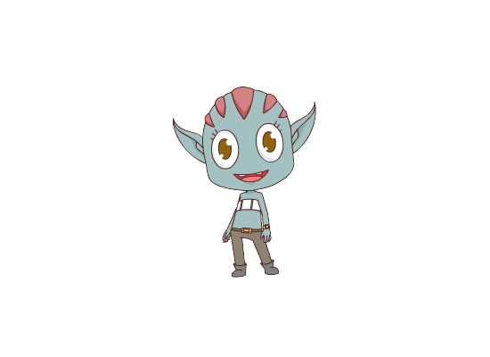      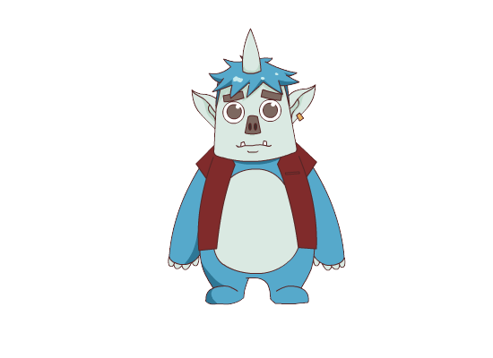  练1：排排队  ？  ？  板书：按照图形规律依次排列可得最后两个图案为米德和阿派。
环节四 |  | 例题2
环节时长 |  | 10分钟
环节目标 |  | 让学生仔细观察图形的变化，找出其变化的组合规律。
环节策略 |  | 通过对图形的仔细观察，让学生自主回答，找出其变化的组合规律。
环节设计 |  | 【例题2】在下图的一组图形中，“？”处应填什么样的图形？  ？  师：刚刚我们学习了图形的规律，你们知道怎么找了吗？  生1：观察图形  生2：看下图形有什么规律  师：对！我们首先要观察图形，再看下这些图形有什么规律？  先看第一组图形，第一个三角形与第二个三角形有什么关系？  生：就两个三角形  师：再来看下前面两个三角形与第三个图形有什么关系呢？  生：。。。。。。  师：前面两个三角形是相对的，如果它们合拼，会变成什么图形呢？  生：长方形  师：对，再来看下第三个图形，是什么图形呢？  生：长方形  生1：我知道了，前面两个图形合拼就会变成第三个图形  师：对！观察很仔细哦！很厉害呢！我们再来看下第二组图形  生：前面两个是半圆，两个半圆合起来变成第三个图形整圆  师：同学们都已经找到诀窍了，再来看下第三组图  生：第三组图也是前面两个图形合拼  师：很棒！那应该怎么画呢？请翻开书本，在题中画出来  （学生画图，巡视教室，查看学生画图情况）  师：我们一起来对下答案，你们画对了吗？（出示PPT）  师：看了同学们都很棒！下面这道题你们会吗？  板书：
环节五 |  | 练习2
环节时长 |  | 5分钟
环节目标 |  | 根据例二中找出规律的方法做出习题。
环节策略 |  | 运用例二中找规律的方法快速找出练习中的规律并得出答案。
环节设计 |  | 练2：下图的一组图形的“？”应填什么样的图形？  ？  板书：根据例二中的规律可知第三个图形是前两个图形合拼而成的，所以问号中的图形是前两个图形合成的。即
环节六 |  | 小结
环节时长 |  | 5分钟
环节目标 |  | 通过对图形的仔细观察、反复比较,懂得找出图形的排列顺序与组合顺序。
环节策略 |  | 1.老师提问，学生回答  2.学生自主说出需观察找出图形的变化规律
环节设计 |  | 师：这节课我们学了什么？  生：找规律  师：对的！看到图形我们怎么办呢？  生：观察图形，从中找到图形的变化规律  师：相信你们都会了，我们休息10分钟，下节课继续
第二课时（50分钟）
环节一 | 导入
环节时长 | 5分钟
环节目标 | 复习上节课找规律的方法，导出新知识
环节策略 | 谈话提问，使学生复习上节课所学知识，导出新知识
环节设计 | 师：上节课我们学习了图形的变化规律，相信你们都已经会了！现在我们再来挑战下更难的！准备好了吗？  生：。。。
环节二 | 例题3
环节时长 | 10分钟
环节目标 | 仔细观察图片，找出图形转向及对应的变化规律
环节策略 | 让学生自主观察图形，找出图形转向的变化规律
环节设计 | 【例题3】下列各题中的图形都缺少一个，试根据对已给出的图形的观察思考，将所缺的图形补上。  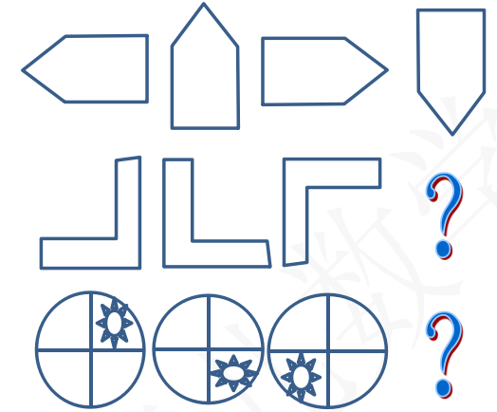  师：看到这些图形，你们想到了什么？  生：先观察图形找规律  师：对的！我们先观察第一组图形，你发现了什么？  生：图形都是一样的，但是对应的方向不一样  师：对的，同学们再来观察下  生：。。。。。。  师：第一个图形箭头对应的是左边，第二个图形箭头对应的是哪边呢？  生：上面  师：那第三个图形呢？  生：右边  师：第四个图呢？  生：下面  师：好，那连起来是怎样的呢？  生：。。。。  师：看看是不是往右边转呢？  生：是的  师：再来看下第二组图  生：。。。。。  师：看看是不是一样的旋转呢？  生：一样的  师：第三组图形我们再来看下  生：应该都是一样的旋转模式  师：那我们一起来试试看  生：都是一样的旋转模式  板书：
环节三 | 练习3
环节时长 | 5分钟
环节目标 | 根据例三中找出规律的方法做出习题。
环节策略 | 运用例三中找规律的方法快速找出练习中的规律并得出答案。
环节设计 | 练3：观察下图形的变化，请先回答：在方框（4）中应画出怎样的图形？    - （2） （3）  （4） （5）  板书：仔细观察图形的旋转规律，根据图形的旋转规律画出图四。
环节四 | 例题4
环节时长 | 10分钟
环节目标 | 仔细观察分析图形，找出相对应的规律。
环节策略 | 让学生自主观察图形，找出规律并在空缺处填上相对应的图形。
环节设计 | 【例题4】在下图的一组图形中，“？”处应填什么样的图形？  师：观察这些图形，你想到了什么吗？  生：。。。。。。  师：我们先来看第一组图形，它们有什么关系呢？  生：都是长方形  师：再来看下图形的里面是什么呢？  生：是三角形  师：这些三角形有什么特点或区别吗？  生：。。。。。。  师：有些三角形是白色的，有些三角形是橙色的，看看有颜色的三角形是怎么分布的？  生：。。。。。。  师：观察有颜色三角形的位置是怎么排列的？  生：。。。。。。  师：第一个图有颜色的三角形在左边，第二个图形再上下，第三个图形在右边。这些有颜色的三角形合起来就是一个什么呢？  生：长方形  师：对！那么第二组图形呢？  生：（学生自己想象）  师：你们找出规律了吗?  生：和第一组图形是一样的，有颜色的长方形合在一起就是一个大的长方形  师：太棒了！那么第三组图形你们会了吗？应该怎么画呢？  生：学生自己画  板书：
环节五 | 练习4
环节时长 | 5分钟
环节目标 | 根据例题中找出规律的方法做出习题。
环节策略 | 运用例题中找规律的方法快速找出练习中的规律并得出答案。
环节设计 | 练4：下图的一组图形的“？”应填什么样的图形？  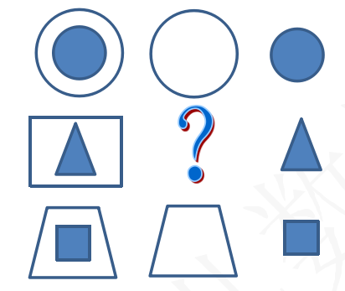  板书：根据如图所得规律：中间图形的都是第一个图形的外边框，  右边的图形是第一个图形的中间图。故为
环节六 | 小结
环节时长 | 5分钟
环节目标 | 通过对图形的仔细观察、反复比较、大胆猜测、严格检验和不断修正等思考程序，就能发现下列图形的变化规律，得出正确的答案。
环节策略 | 1.老师提问，学生回答  2.学生自主说出需观察找出图形的变化规律
环节设计 | 师：这节课你们学到了什么呢？  生：看图形找规律  师：对的！看到图形我们首先要观察图形是怎么排列怎么变化的，从中找出规律。找到正确答案！
奖惩制度
板书设计
课后反思
改进措施：

